TP n° 0 - M3102 - Services Réseaux

Étude d'un VLAN

SOMMAIRE

I - Configuration du réseau 2
II - Mise en place d'un VLAN sur le commutateur 3
III - Ajout d’un routeur et configuration d'un lien trunk 3
IV - Configuration d'un lien trunk sur un commutateur 4

lien vers le sujet de tp

I - Configuration du réseau

Les différents PC peuvent-ils communiquer entre eux ?
Oui, les PC peuvent communiquer entre eux grâce au switch.
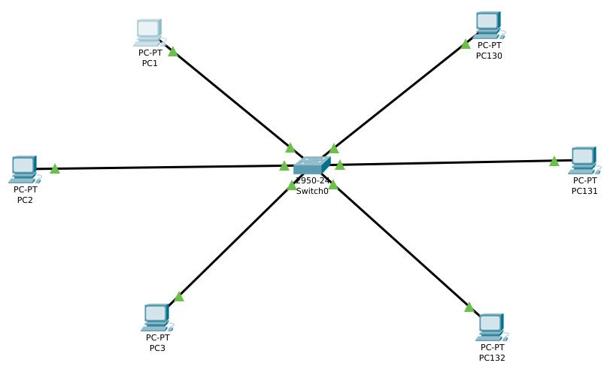Illustration 1: Topologie du réseau
Vérifier pour les échanges entre partie droite et gauche.
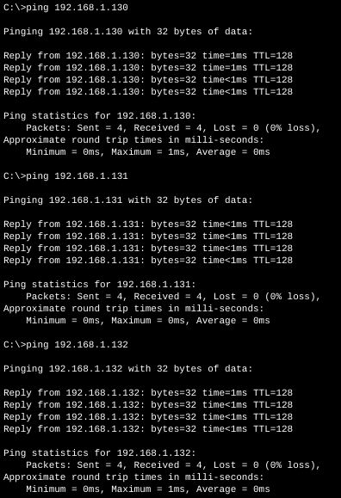
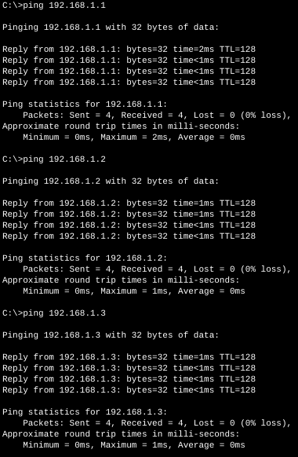

Les deux parties gauche (PC1 à 3) et droite (PC130 à 132) continuent-elles à communiquer ?
Non, après la mise en place du masque/25 (255.255.255.128) la partie gauche (PC1 à 3) et droite (PC130 à 132) ne peuvent plus communiquer entre eux.

Montrer que ces deux sous-réseaux sont bien différents. Noter les adresses des 2 sous-réseaux ainsi constitués.
Ces deux sous réseaux sont différents car le masque est /25.
Cela signifie qu’il faut prendre les 25 premiers bits pour déterminer le réseau et le reste pour les machines .
Dans ce cas, les machines de gauche et de droite ne font plus parti du même sous-réseau.

Sous réseau 1 | Sous réseau 2
Masque réseau : 255.255.255.128  Adresse réseau : 192.168.1.0  Adresse du premier hôte : 192.168.1.1  Adresse du dernier hôte : 192.168.1.126 | Masque réseau : 255.255.255.128  Adresse réseau : 192.168.1.128  Adresse du premier hôte : 192.168.1.129  Adresse du dernier hôte : 192.168.1.254

II - Mise en place d'un VLAN sur le commutateur

Quel(s) changement(s) doit-on effectuer sur le circuit pour faire communiquer l'ensemble des machines ?
Toutes les machines peuvent communiquer dans leur vlan respectifs.
Pour faire communiquer les machines du VLAN0002 avec les machines du VLAN0003, il faudrait ajouter un routeur qui se chargera de faire la liaison entre les deux sous-réseaux.
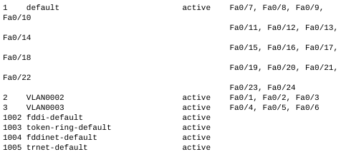Illustration 2: Affichage de la commande "show vlan"

III - Ajout d’un routeur et configuration d'un lien trunk

1. Ajouter un routeur dans le circuit en le reliant au Switch0.
Comment relier le routeur au commutateur ?
Nous avons relier le routeur au commutateur (switch0) à l’aide de deux câbles (fastEthernet) allant du routeur au commutateur. Nous les avons ensuite activer.
Le premier câble relie la VLAN0002 au routeur et le second câble relie la VLAN0003 au routeur. Ainsi les deux VLAN peuvent communiquer entre eux.

Définir un routage statique est-il nécessaire ?
Non, le routage statique n’est pas nécessaire.

2. Configuration d'un lien trunk sur un routeur

Est-ce que les machines arrivent à dialoguer comme dans la configuration précédente ?
Non, ils ne communique plus de la même manière. Les machines communiquent bien lorsque le routeur est connecté au commutateur à l’aide de deux liens. Si on enlève un des liens, il faut alors mettre en place un lien trunk sur le routeur.

Quel est le trajet des trames et des paquets ? (Vérifier en mode simulation à l'aide des machines 1, 132, 3 et 130)
Pour un paquet partant du PC1 (VLAN0002) au PC130 (VLAN0003), les paquets passent par le Switch0 puis par le routeur0, repasse par le Switch0 pour ensuite aller vers toutes les machines de la VLAN0003, seul la machine qui est le destinataire du paquet renvoie un paquet au Switch0. Ce dernier repasse par le Router0 pour revenir à l’origine au PC1. (Voir image ci-dessous).

Noter le contenu des trames au passage du commutateur et du routeur !
Nous avons prit deux exemples qui illustrent toutes les possibilités :
- Envoi d’un paquet entre deux machines d’un même VLAN.
- Envoi d’un paquet entre deux machines de VLAN différents.

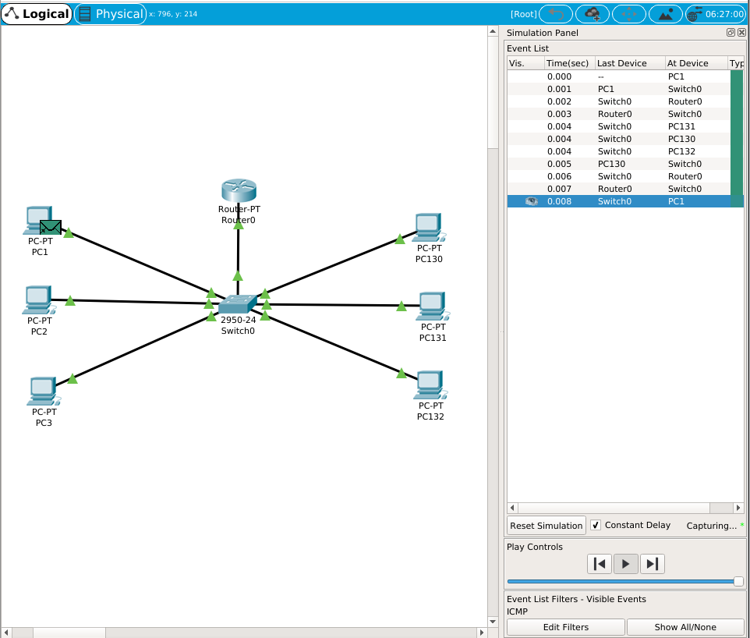Illustration 3: Un échange de paquet entre le PC1 et le PC130
Illustration 4: Un échange de paquet entre le PC1 et le PC3
Reproduire sur votre compte-rendu la topologie du réseau ainsi modifié.
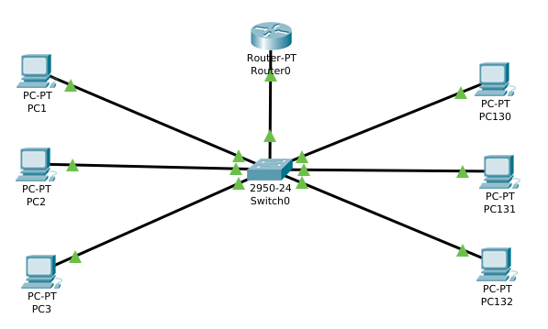Illustration 5: Topologie du réseau avec un routeur et un lien trunk

IV - Configuration d'un lien trunk sur un commutateur

PC140 peut-il communiquer avec l’un des PC du même VLAN ?
Oui, le PC140 peut communiquer avec n’importe lequel des PC du VLAN0003.
La preuve en image :

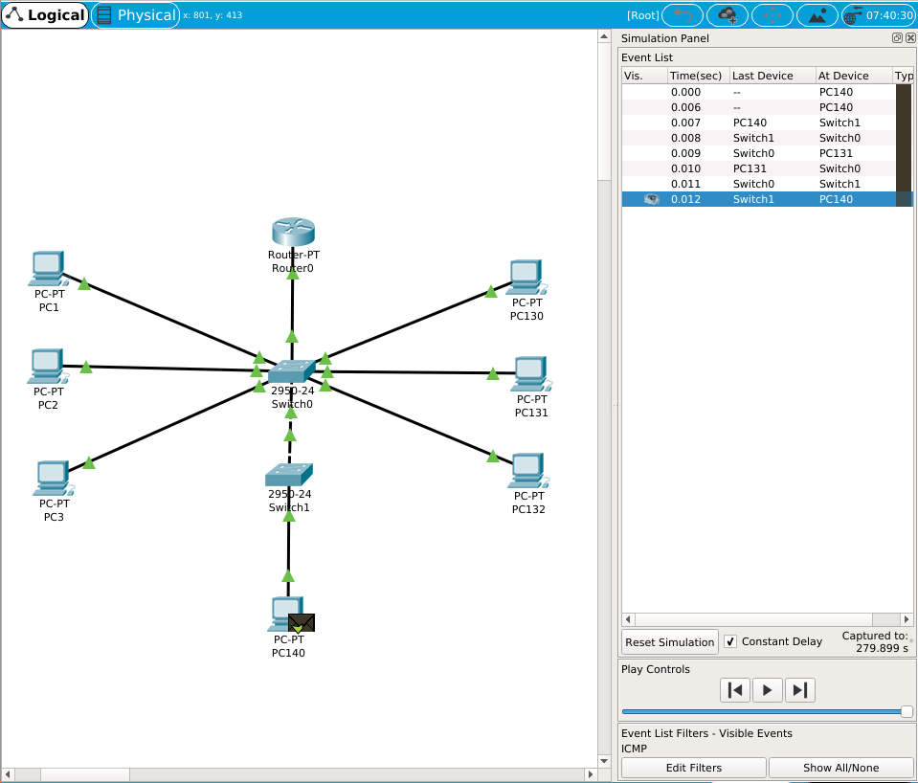Illustration 6: Un échange de paquet entre le PC140 et le PC131 (VLAN0003)
Que se passe-t-il sur les trames lors de la commutation d'une interface en mode «access» vers une interface en mode «trunk» et inversement ?
La commutation doit passé par un Switch afin que les deux interfaces (access et trunk) puissent fonctionné.

Peut-on ajouter une autre machine appartenant au sous-réseau 192.168.1.0/25 ?
Non.

Quelles manipulation doit-on effectuer pour que cela fonctionne ?
Changer le masque réseau.

